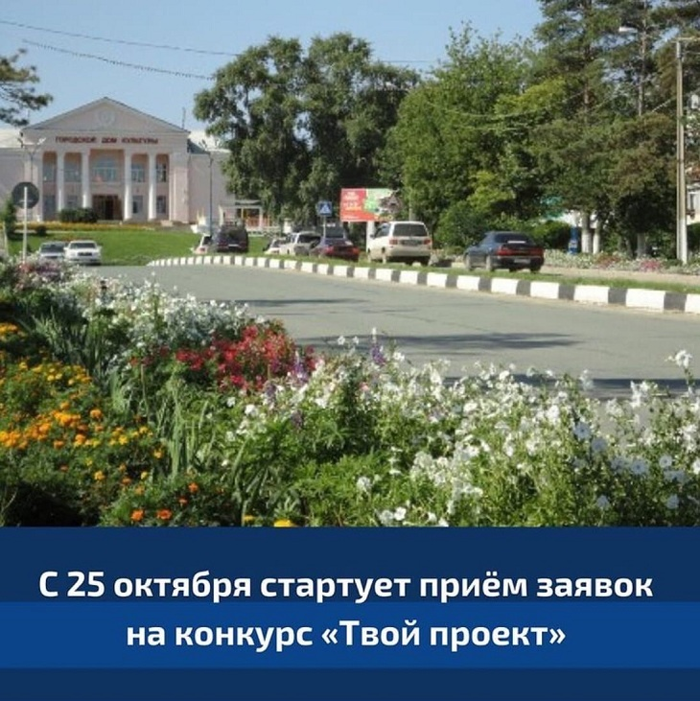

С 25 октября стартует прием заявок на конкурс "Твой проект"
Уже с 25 октября каждый приморец старше 14 лет сможет предложить свою идею по улучшению инфраструктуры родного города. Лучшие инициативы выберут голосованием, и они будут профинансированы грантом до 3 миллионов рублей и воплощены в жизнь муниципальной администрацией в 2022 году.
⠀
Предложить свои идеи по улучшению территорий можно будет по нескольким направлениям: создание объектов благоустройства, культуры, водоснабжения и водоотведения, уличного освещения, используемых для проведения общественных и массовых мероприятий, детских и спортивных объектов, автомобильных дорог и сооружений на них.
⠀
Подать заявки на конкурс нужно будет на Портале инициативного бюджетирования pib.primorsky.ru до 7 ноября.
⠀
После этого пройдет процедура технического анализа, а в декабре - голосование за лучшие проекты. Для него нужно будет пройти авторизацию через портал Госуслуги.

